BACCALAURÉAT PROFESSIONNEL

BREVET DES MÉTIERS D’ART

TOUTES SPÉCIALITÉS

ÉPREUVE DE FRANÇAIS

SESSION 2023

_____

Durée totale de l’épreuve : 3 heures - Coefficient : 2,5

Le sujet compte 5 pages numérotées de 1/5 à 5/5.
Dès que le sujet vous est remis, assurez-vous qu’il est complet.

L’usage du dictionnaire et de la calculatrice est interdit.

Programme limitatif : « le jeu : futilité, nécessité »

Texte 1 : Mathieu Lindon, En enfance, 2009

- On arrête, dit un de ses camarades.
- On arrête, disent les deux autres autour de la table.
Ce n’est même pas une question – la décision est prise – et ce n’est même pas tricher. Lui interdire de profiter de sa victoire en la reconnaissant est tout ce qu’il y a de légal. La partie de Monopoly a été longue, agitée de rebondissements. Désormais il est propriétaire des trois quarts des quartiers avec des hôtels partout, les autres tombent chez lui comme des mouches, il est sûr de gagner. Au-delà du jeu lui-même, la compétition a suscité ses habituelles tensions qui à la fois en font le charme et le gâchent. Il s’est inquiété, réjoui. Tout ça pour ça : il a gagné et c’est fini. Seul le vainqueur devrait décider du top final, c’est ce qui serait juste, qu’on le laisse jouir de la victoire aussi longtemps qu’il veut, en toute sérénité, enfin, puisque aucun retournement n’est plus possible. […]
Il fait contre bonne fortune bon cœur. À eux quatre, ils rangent les cartes et les billets. Il sourit quoiqu’il tâche de se l’interdire par délicatesse, ne pouvant s’en empêcher de fierté. C’est un jeu de hasard, certes, mais le hasard l’a choisi, peu importe le mode d’élection, la plupart des rois non plus n’ont rien fait d’exceptionnel que naître dans la famille adéquate. Il vient d’être the right man in the right place et surtout at the right moment.
- On fait la revanche, dit le premier qui a voulu arrêter.
- On fait la revanche, disent les deux autres.
- Mais vous vouliez arrêter.
- Mais tu voulais continuer, disent-ils. On a arrêté, on peut recommencer.
Ce serait être mauvais joueur que de ne pas jouer. Et très vite, naturellement, la partie s’annonce moins bonne. Le voici en prison, le voici qui doit sauter la case départ sans recevoir un sou, le voici systématiquement dans les propriétés et les oubliettes de ses adversaires.
- On arrête ? dit-il.
On joue pour s’amuser, pas pour passer dans la classe supérieure. Pourquoi continuer si on ne s’amuse pas ?
- Non, répondent les trois autres qui ne se sont pas encore départagés.
- Quand on s’est bien amusé, on devrait avoir le droit de ne plus jouer, dit-il en souhaitant que cette amélioration, au-delà du Monopoly, s’étende à toute règle.
Document : Dominique Roques, Alexis Dormal, Pico Bogue : Situations critiques (tome 2), 2009

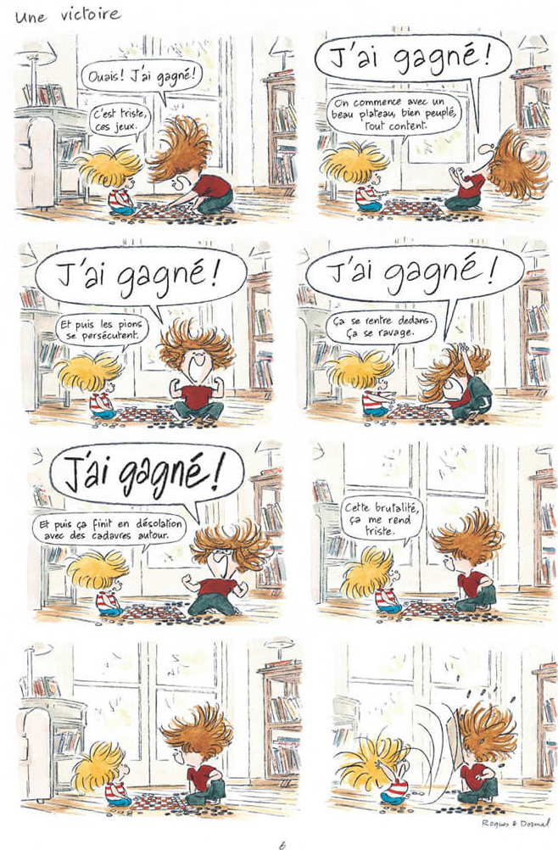
Texte 2 : Roger Caillois, L’Homme et le sacré, 1939

Le jeu […] constitue une sorte de havre où l’on est maître du destin. On y choisit soi-même ses risques qui, déterminés à l’avance, ne peuvent dépasser ce qu’on est disposé précisément à mettre en jeu. Ces conditions valent jusque pour les jeux de hasard. Certes le joueur s’en remet au sort, mais enfin il décide lui-même dans quelle mesure il le fait. Aussi est-il plus libre et plus indépendant dans le jeu que dans la vie, et en un sens plus inaccessible à la mauvaise fortune. S’il joue d’un coup tous ses biens, on ne l’y a pas forcé, et s’il perd, il n’a personne que sa passion à blâmer.
Qu’appelle-t-on beau joueur ? Quelqu’un qui se rend compte qu’il n’a pas le droit de se plaindre de la malchance ni de s’affliger d’un malheur dont il a délibérément accepté, sinon poursuivi, l’éventualité. Beau joueur, en un mot, est celui qui possède assez d’équanimité pour ne pas confondre les domaines du jeu et de la vie ; celui qui montre, même quand il perd, que pour lui le jeu reste jeu, c’est-à-dire un délassement auquel il n’accorde pas une importance indigne d’un cœur bien né et par les hasards duquel il tient pour indécent de se laisser abattre.
On est ainsi conduit à définir le jeu comme une activité libre où l’homme se trouve dégagé de toute appréhension à l’égard de ses gestes. Il en définit la portée. Il en établit les conditions et la fin. De là son aisance, son sang-froid, sa belle humeur qui ne sont pas seulement naturels, mais encore obligatoires, car il y a comme un point d’honneur à ne pas manifester qu’on prend le jeu trop au sérieux, fût-ce en cas de ruine ou de défaite.

QUESTIONS

Après avoir lu attentivement les textes du corpus, vous répondrez aux questions qui suivent. Toutes les réponses doivent être rédigées et justifiées. Vous veillerez au soin apporté à la langue et à votre copie.

Évaluation des compétences de lecture (10 points)

Texte 1 (3 points)

1a. Pourquoi les joueurs ne sont-ils pas en accord dans ce moment de jeu ?
1b. Expliquez la phrase : « Il sourit quoiqu’il tâche de se l’interdire par délicatesse, ne pouvant s’en empêcher de fierté » (lignes 14-15).

Document (2 points)

2. En vous appuyant sur tous les éléments de la planche de bande dessinée, à quoi le jeu est-il comparé au fil de la partie ?

Texte 2 (2 points)

3. Selon Roger Caillois, qu’est-ce qui différencie le jeu de la vie ? Vous justifierez votre réponse en reformulant deux idées de l’auteur.

Corpus (3 points)

4. En mobilisant l’ensemble du corpus, identifiez et caractérisez différents types de gagnants et différents types de perdants.

Évaluation des compétences d’écriture (10 points)

Être beau joueur, est-ce savoir gagner et savoir perdre ?
En vous appuyant sur les documents du corpus, vos connaissances et vos lectures de l’année, en particulier celle de l’œuvre du programme, vous répondrez à cette question dans un développement argumenté d’une quarantaine de lignes au moins.

Le Monopoly est un jeu de société qui consiste à acheter des terrains, bâtir des maisons et des hôtels puis ruiner ses adversaires en leur faisant payer une taxe lorsqu’ils tombent sur un terrain adverse.
the right man in the right place at the right moment : La bonne personne au bon endroit au bon moment (traduit de l’anglais).
Havre : refuge.
Fortune : ici au sens de hasard.
Équanimité : état d’esprit inchangé, serein quels que soient les événements.
Indécent : choquant.

